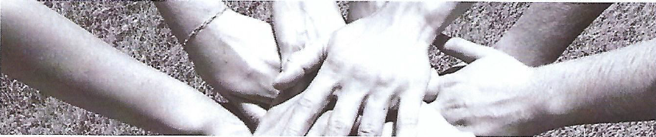

Diversité et inclusion

Inclusion : comment être plus inclusi.f.ve ?

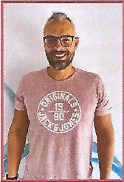

Joachim Zawadzki
Responsable d’entrepôt

Quel a été votre parcours ?
Je m’appelle Joachim et j’ai 38 ans. J’ai grandi dans une région pauvre de Pologne avec ma famille et ma grand-mère. Je ne suis pas sourd profond mais malentendant, à la suite d’un accident de voiture à l’âge de 5 ans. Je jouais dehors, sur le trottoir et je n’ai ni vu ni entendu la voiture arriver. La voiture m’a heurté au niveau de la tête et m’a propulsé deux mètres plus loin. J’étais entre la vie et la mort. C’est à partir de cet évènement que mon audition a commencé à baisser.
Je ne suis pas muet non plus. Ma surdité peut continuer à s’aggraver, mais on ne saurait dire jusqu’à quel point. Jusqu’à maintenant, je porte des appareils auditifs. À l’âge de douze ans, je suis venu en vacances en Belgique. Mon père travaillait à Bruxelles. Je l’admirais beaucoup et cela m’a donné l’envie de travailler avec lui. Au début, mon père ne l’a pas accepté et a voulu que je retourne en Pologne pour continuer mes études. Finalement, il en a parlé avec mon enseignant et m’a envoyé dans une école spécialisée en Belgique.
J’y ai été diplômé en bureautique. Depuis mes 18 ans, j’ai exercé plusieurs emplois : dans la restauration, une maison de repos, et dans différentes compagnies. J’ai également été bricoleur. La bureautique n’est pas faite pour moi. Tout d’abord, ce que j’aimais le plus c’étaient les entreprises de restauration, mais cela me menait à rencontrer beaucoup d’obstacles en termes de communication parce que la surdité a commencé à empirer. À partir de là, c’est devenu plus compliqué. Enfin, j’ai trouvé un travail à CooperVision où je travaille actuellement.

Pouvons-nous parler d’handicap à CooperVision ?
Si je n’entends pas bien, je dois communiquer par écrit. Quelques managers font ça très bien. Ils expliquent les choses de manière claire et concise. Ici, je me sens très bien parce que je savais que l’endroit serait adapté pour les sourds. C’est visuel, il y a tout ce dont tu as besoin, et par conséquent, les formations, qui sont très bien expliquées, sont faciles à suivre. Le plus compliqué, c’est quand ils utilisent les microphones. Dans ce cas-là, par exemple, je demande à un.e collègue de m’expliquer ce qui a été dit.

Comment avez-vous découvert CooperVison et son offre d’emploi ?
Je me suis présenté pour un travail de jour. Dans un premier temps, ils n’étaient pas au courant que j’étais malentendant. Ils m’ont autorisé de suivre des formations pratiques et théoriques ce qui est le processus normal pour être recruté à CooperVision.

Qu’est-ce que vous faites précisément à CooperVision et qu’est-ce que vous y avez appris ?
J’ai commencé à travailler dans le service des prélèvements des commandes avec Joelle Iland. Cela s’est très bien passé. Joelle a constaté que je commettais des erreurs, mais elle a également vu que je travaillais vite et j’essayais d’être le plus minutieux possible. Il est important pour moi de voir d’où viennent mes erreurs.

Est-ce aisé de nous comprendre au quotidien ? Vous faites-vous facilement comprendre ?
Au début, c’était difficile parce que j’étais stressé. Maintenant, je fais du yoga pour me détendre. Je suis là pour travailler, je reste concentrer sur les tâches à accomplir et suis consciencieux à la qualité du travail. Joelle était très satisfaite et de ce fait, CooperVision m’a directement proposé un contrat d’une semaine et quelques mois plus tard, je signais des contrats d’un mois. J’aborde le travail positivement, j’essaye de m’adapter. Je sais que c’est important de satisfaire la clientèle donc je m’applique à fournir un travail de très bonne qualité. Quand je travaillais dans l’entreprise de restauration, c’était la même chose.

Est-ce qu’il y a eu un aménagement ?
Au service des prélèvements des commandes, j’ai travaillé au Pick to Light et ai découvert le système automatisé d’extraction des données (ASRS) qui est aussi adapté aux sourds. La chose la plus importante a été de comprendre comment cela fonctionne. C’est important de comprendre ce que les personnes me disent. Les BULs fournissent un effort pour communiquer, ils répètent quand je n’ai pas compris et si nécessaire, me prennent à part pour m’expliquer les choses plus en détails. Le service de prélèvement et le ASRS sont très visuels. Quand j’y travaille, si je n’ai pas compris correctement, les BULs me montrent comment faire avec une description de la tâche.

Auriez-vous besoin d’autres matériels spécifiques pour vous faciliter le travail ?
Pendant les pauses, je ne sais pas bien entendre la sonnerie donc j’aurais besoin d’une sonnerie à flash pour visualiser la fin de la pause. Quand quelqu’un parle au microphone, je ne sais pas y avoir accès non plus. Aussitôt que possible, le superviseur devrait prévenir mon interprète par WhatsApp afin de me communiquer son information visuellement.
L’AViQ donne des primes pour ce genre de matériel adapté aux situations de handicap. À ce niveau-là, je trouve que tout m’est déjà très bien adapté (le visuel, l’écran, etc.) L’AViQ donne aussi des primes pour faire appel à des interprètes. Avoir un interprète tous les jours serait bien, car je pourrais comprendre tout à tout moment.

Aimez-vous votre travail ? Vous voyez-vous évoluer dans autre chose ?
Oui, j’aime vraiment bien mon travail ici. J’y prends du plaisir et j’entretiens de bonnes relations avec mes collègues. J’aime transmettre mon savoir aux autres étudiants, prodiguer des conseils pour qu’ils s’améliorent, etc.

Le mot de la fin…
Merci pour m’avoir accueilli et pour avoir fourni des efforts pour vous adapter. Je me sens égal aux autres, merci pour cela et pour toute l’attention reçue. Et je voudrais également remercier tous mes collègues de leurs efforts fournis pour mieux articuler, et même écrire si besoin.

